计算机网络体系结构
18计算机-邱红理
本章主要内容
- 计算机网络体系结构及协议的概念；
- 开放系统互连（OSI）参考模型
- OSI模型中各层的功能介绍；
- TCP/IP协议的体系结构；
- TCP/IP协议的层次功能介绍；
- OSI模型与TCP/IP协议模型的比较；

1、计算机网络体系结构
为了减少计算机网络的复杂程度，按照结构化设计方法，计算机网络将其功能划分为若干个层次，较高层次建立在较低层次的基础上，并为其更高层次提供必要的服务功能。网络中的每一层都起到隔离作用，使得低层功能具体实现方法的变更不会影响到高一层所执行的功能。
2、网络体系结构
完成计算机间的通信合作，把每个计算机互联的功能划分成有明确定义的层次，并规定同层次进程通信的协议及相邻层之间的接口服务；
3、网络体系结构的相关概念
协议（Protocol）
协议就是为实现网络中的数据交换建立的规则标准或约定。
4、协议的组成
协议由语法、语义和交换规则三部分组成，即协议的三要素：
语义
语法
交换规则
5、实体（Entity）
在网络分层体系结构中，每一层都由一些实体组成，这些实体抽象地表示了通信时的软件元素（如进程或子程序）或硬件元素（如智能I/O芯片等）。
实体是通信时能发送和接收信息的任何软硬件设施。
6、接口(Interface)
分层结构中各相邻层之间要有一个接口，它定义了较低层向较高层提供的原始操作和服务。相邻层通过它们之间的接口交换信息，高层并不需要知道低层是如何实现的，仅需要知道该层通过层间的接口所提供的服务，这样使得两层之间保持了功能的独立性。
对于网络结构化层次模型，其特点是每一层都建立在前一层的基础上，较低层只是为较高一层提供服务。这样每一层在实现自身功能时，直接使用较低一层提供的服务，而间接地使用了更低层提供的服务，并向较高一层提供更完善的服务，同时屏蔽了具体实现这些功能的细节。
7、开放系统互连参考模型(OSI/RM)
为了实现不同厂家生产的计算机系统之间以及不同网络之间的数据通信，国际标准化组织ISO对各类计算机网络体系结构进行了研究，并于1981年正式公布了一个网络体系结构模型作为国际标准，称为开放系统互连参考模型(OSI/RM)，也称为ISO/OSI。
“开放”表示任何两个遵守OSI/RM的系统都可以进行互连，当一个系统能按OSI/RM与另一个系统进行通信时，就称该系统为开放系统
OSI的分层模型
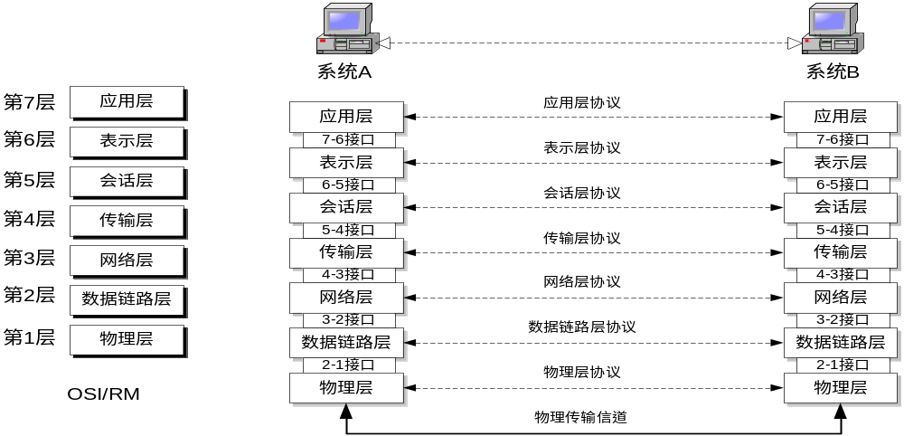
8、基于OSI的通信模型结构
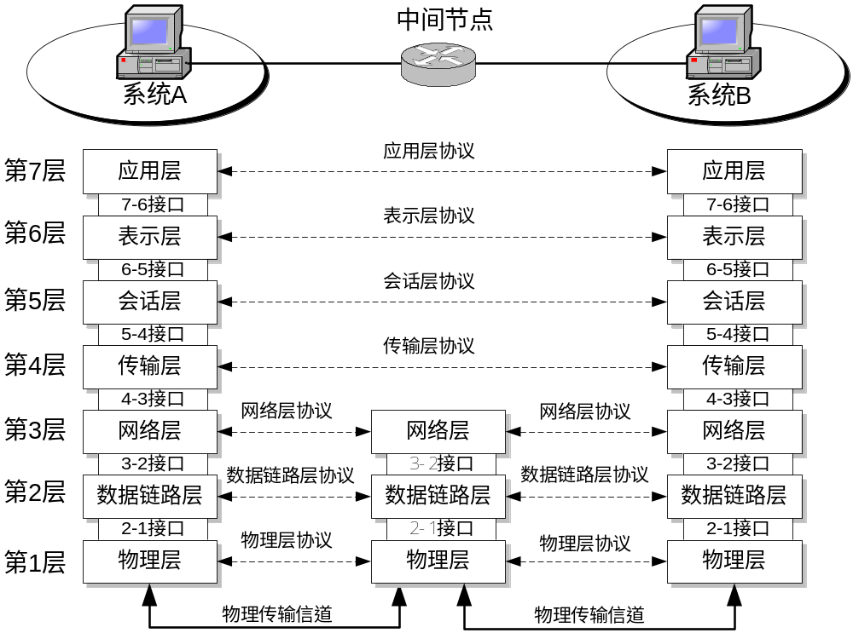
9、OSI各层的功能概述
第1层：物理层(Physical Layer)
在物理信道上传输原始的数据比特（bit）流，提供为建立、维护和拆除物理链路连接所需的各种传输介质、通信接口特性等。
第2层：数据链路层(Data Link Layer)
在物理层提供比特流服务的基础上，建立相邻节点之间的数据链路，通过差错控制提供数据帧在信道上无差错地传输，并进行数据流量控制
第3层：网络层(Network Layer)
为传输层的数据传输提供建立、维护和终止网络连接的手段，把上层来的数据组织成数据包(Packet)在节点之间进行交换传送，并且负责路由控制和拥塞控制。
第4层：传输层(Transport Layer)
为上层提供端到端(最终用户到最终用户)的透明的、可靠的数据传输服务。所谓透明的传输是指在通信过程中传输层对上层屏蔽了通信传输系统的具体细节
第5层：会话层(Session Layer)
为表示层提供建立、维护和结束会话连接的功能，并提供会话管理服务。
第6层：表示层(Presentation Layer)
为应用层提供信息表示方式的服务，如数据格式的变换、文本压缩、加密技术等。
第7层：应用层(Application Layer)
为网络用户或应用程序提供各种服务，如文件传输、电子邮件(E-mail)、分布式数据库、网络管理等。
OSI/RM的信息流动

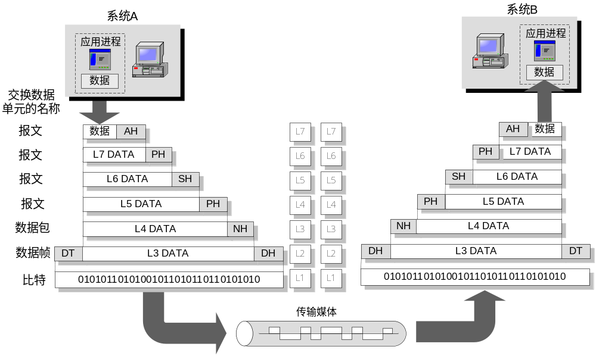
10、物理层
物理层是OSI/RM的最低层。它直接与物理信道相连，起到数据链路层和传输媒体之间的逻辑接口作用，提供建立、维护和释放物理连接的方法，实现在物理信道上进行比特流传输的功能。
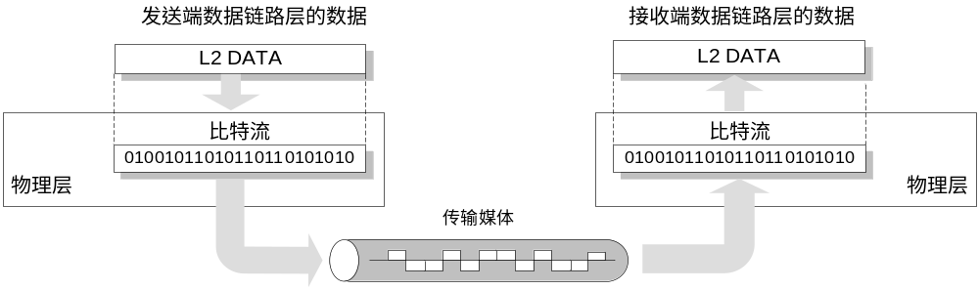
11、物理层涉及的内容
通信接口与传输媒体的物理特性
除了不同的传输介质自身的物理特性外，物理层还对通信设备和传输媒体之间使用的接口做了详细的规定，主要体现在四个方面：
机械特性
电气特性
功能特性
规程特性
数据交换单元为二进制比特
比特的同步
线路的连接
物理拓扑结构
传输方式
12、数据链路层
数据链路层是OSI/RM的第二层，它通过物理层提供的比特流服务，在相邻节点之间建立链路，传送以帧（Frame）为单位的数据信息，并且对传输中可能出现的差错进行检错和纠错，向网络层提供无差错的透明传输。
数据链路层的有关协议和软件是计算机网络中基本的部分，在任何网络中数据链路层是必不可少的层次，相对高层而言，它所有的服务协议都比较成熟。
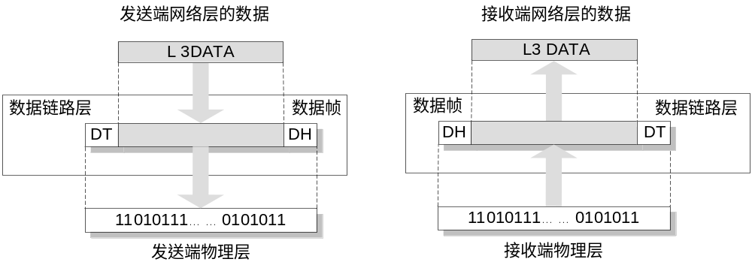
13、数据链路层涉及的具体内容
成帧
物理地址寻址
流量控制
差错控制
接入控制
14、数据链路层的物理地址寻址
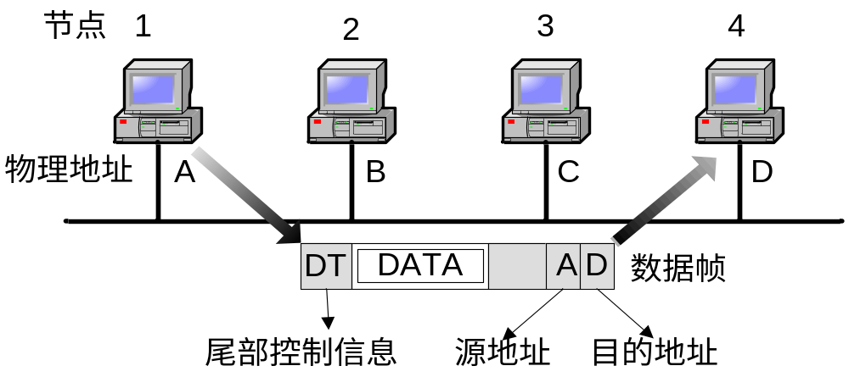
节点1的物理地址为A，若节点1要给节点4发送数据，那么在数据帧的头部要包含节点1和节点4的物理地址，在帧的尾部还有差错控制信息（DT）。
15、网络层
计算机网络分为资源子网和通信子网。网络层就是通信子网的最高层，它在数据链路层提供服务的基础上，向资源子网提供服务。
网络层与数据链路层的关系如下图所示：
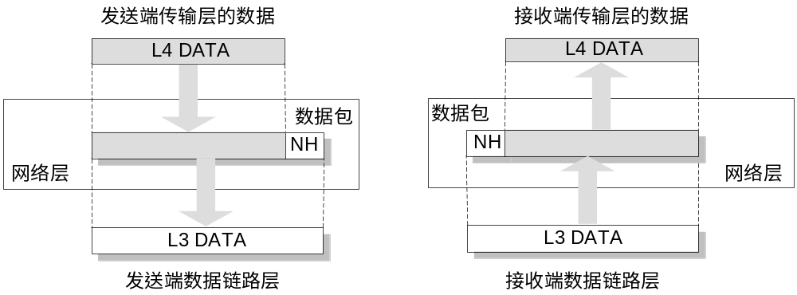
16、网络层的作用
实现位于不同网络的源节点与目的节点之间的数据包传输，它和数据链路层的作用不同，数据链路层只是负责同一个网络中的相邻两节点之间链路管理及帧的传输等问题。因此，当两个节点连接在同一个网络中时，可能并不需要网络层，只有当两个节点分布在不同的网络中时，通常才会涉及到网络层的功能，保证数据包从源节点到目的节点的正确传输。
网络层要负责确定在网络中采用何种技术，从源节点出发选择一条通路通过中间的节点，将数据包最终送达目的节点。
17、网络层涉及的概念
逻辑地址寻址
路由功能
流量控制
拥塞控制
18、传输层
传输层是资源子网与通信子网的接口和桥梁，它完成资源子网中两节点间的直接逻辑通信，实现通信子网端到端的可靠传输。传输层在七层网络模型的中间起到承上启下的作用，是整个网络体系结构中的关键部分。
由于通信子网向传输层提供通信服务的可靠性有差异，所以无论通信子网提供的服务可靠性如何，经传输层处理后都应向上层提交可靠的、透明的数据传输。为此，传输层协议要复杂得多，以适应通信子网中存在的各种问题。也就是说，如果通信子网的功能完善、可靠性高，则传输层的任务就比较简单：若通信子网提供的质量很差，则传输层的任务就复杂，以填补会话层所要求的服务质量和网络层所能提供的服务质量之间的差别。
传输层提供的服务
传输层为高层提供两种基本的服务：
面向连接的服务
面向连接提供的是可靠的服务。

和面向无连接的服务
面向无连接是一种不太可靠的服务
会话层
会话层是利用传输层提供的端到端的服务，向表示层或会话用户提供会话服务。
在ISO/OSI环境中，所谓一次会话，就是两个用户进程之间为完成一次完整的通信而进行的过程，包括建立、维护和结束会话连接。会话协议的主要目的就是提供一个面向用户的连接服务，并对会话活动提供有效的组织和同步所必须的手段，对数据传送提供控制和管理
表示层
表示层处理的是OSI系统之间用户信息的表示问题。表示层不像OSI/RM的低五层只关心将信息可靠地从一端传输到另外一端，它主要涉及被传输信息的内容和表示形式，如文字、图形、声音的表示。另外，数据压缩、数据加密等工作都是由表示层负责处理。
应用层
应用层是OSI/RM的最高层，它是计算机网络与最终用户间的接口，它包含系统管理员管理网络服务所涉及的所有问题和基本功能。它在OSI/RM下面六层提供的数据传输和数据表示等各种服务的基础上，为网络用户或应用程序提供完成特定网络服务功能所需的各种应用协议。
常用的网络服务包括文件服务、电子邮件（E-mail）服务、打印服务、集成通信服务、目录服务、网络管理服务、安全服务、多协议路由与路由互连服务、分布式数据库服务、虚拟终端服务等。
TCP/IP的体系结构
OSI参考模型研究的初衷是希望为网络体系结构与协议的发展提供一种国际标准，但由于Internet在全世界的飞速发展，使得TCP/IP协议得到了广泛的应用，虽然TCP/IP不是ISO标准，但广泛的使用也使TCP/IP成为一种“实际上的标准”，并形成了TCP/IP参考模型。不过，ISO的OSI参考模型的制定，也参考了TCP/IP协议集及其分层体系结构的思想。而TCP/IP在不断发展的过程中也吸收了OSI标准中的概念及特征。
TCP/IP协议的特点
1.开放的协议标准，可以免费使用，并且独立于特定的计算机硬件与操作系统；
2.独立于特定的网络硬件，可以运行在局域网、广域网，更适用于互连网中；
3.统一的网络地址分配方案，使得整个TCP/IP设备在网中都具有唯一的地址；
4.标准化的高层协议，可以提供多种可靠的用户服务
TCP/IP的层次结构
TCP/IP分为四个层次，分别是网络接口层、网际层、传输层和应用层。
TCP/IP的层次结构与OSI层次结构的对照关系如下图所示：
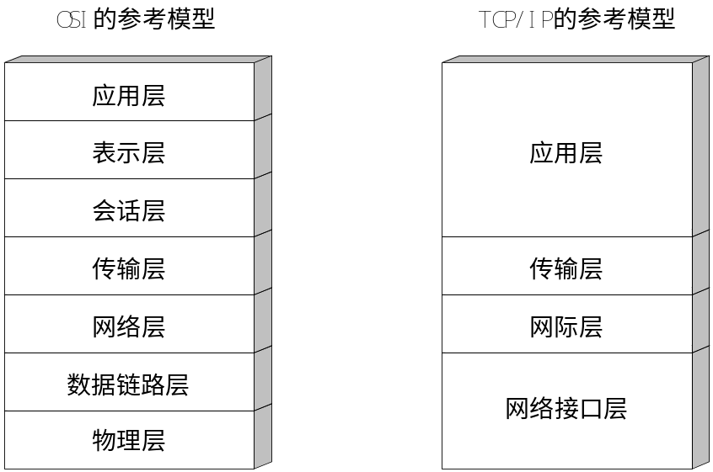
传输层
TCP/IP的传输层也被称为主机至主机层，与OSI的传输层类似，主要负责主机到主机之间的端对端通信，该层使用了两种协议来支持两种数据的传送方法，即TCP协议和UDP协议。
应用层
在TCP/IP模型中，应用程序接口是最高层，它与OSI模型中的高三层的任务相同，用于提供网络服务，比如文件传输、远程登录、域名服务和简单网络管理等
TCP/IP协议集
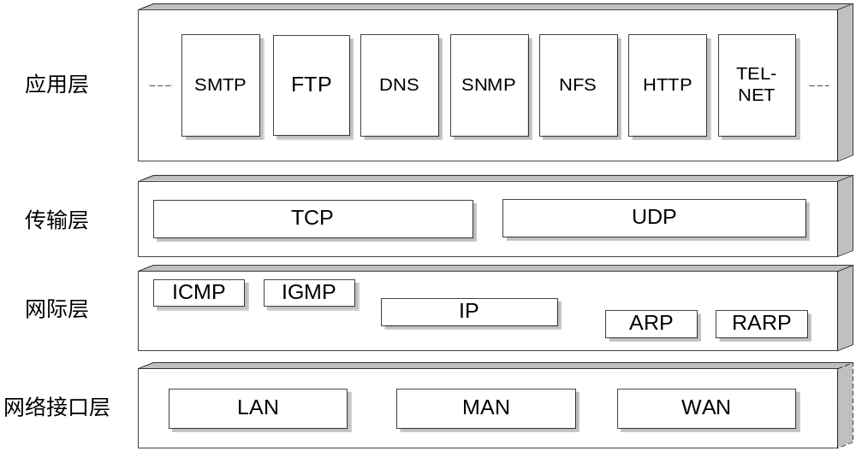
网际层的协议——IP
网际协议IP (Internet Protocol)
IP协议的任务是对数据包进行相应的寻址和路由，并从一个网络转发到另一个网络。IP协议在每个发送的数据包前加入一个控制信息，其中包含了源主机的IP地址、目的主机的IP地址和其他一些信息。
IP协议的另一项工作是分割和重编在传输层被分割的数据包。由于数据包要从一个网络到另一个网络，当两个网络所支持传输的数据包的大小不相同时，IP协议就要在发送端将数据包分割，然后在分割的每一段前再加入控制信息进行传输。当接收端接收到数据包后，IP协议将所有的片段重新组合形成原始的数据。
IP是一个无连接的协议。无连接是指主机之间不建立用于可靠通信的端到端的连接，源主机只是简单地将IP数据包发送出去，而数据包可能会丢失、重复、延迟时间大或者IP包的次序会混乱。因此，要实现数据包的可靠传输，就必须依靠高层的协议或应用程序，如传输层的TCP协议。
网际层的协议——ICMP
网际控制报文协议ICMP (Internet Control Message Protocol)
网际控制报文协议ICMP为IP协议提供差错报告。由于IP是无连接的，且不进行差错检验，当网络上发生错误时它不能检测错误。向发送IP数据包的主机汇报错误就是ICMP的责任。
例如，如果某台设备不能将一个IP数据包转发到另一个网络，它就向发送数据包的源主机发送一个消息，并通过ICMP解释这个错误。ICMP能够报告的一些普通错误类型有：目标无法到达、阻塞、回波请求和回波应答等。
网际层的协议——IGMP
网际主机组管理协议IGMP (Internet Group Management Protocol)
IP协议只是负责网络中点到点的数据包传输，而点到多点的数据包传输则要依靠网际主机组管理协议IGMP完成。它主要负责报告主机组之间的关系，以便相关的设备（路由器）支持多播发送。
网际层的协议——ARP和RARP
地址解析协议ARP (Address Resolution Protocol)和反向地址解析协议RARP
计算机网络中各主机之间要进行通信时，必须要知道彼此的物理地址（OSI模型中数据链路层的地址）。因此，在TCP/IP的网际层有ARP协议和RARP协议，它们的作用是将源主机和目的主机的IP地址与它们的物理地址相匹配。
传输层协议——TCP
传输控制协议TCP (Transmission Control Protocol)
TCP协议是传输层一种面向连接的通信协议，提供可靠的数据传送。对于大量数据的传输，通常都要求有可靠的传送。
TCP协议将源主机应用层的数据分成多个分段，然后将每个分段传送到网际层，网际层将数据封装为IP数据包，并发送到目的主机。目的主机的网际层将IP数据包中的分段传送给传输层，再由传输层对这些分段进行重组，还原成原始数据，传送给应用层。
TCP协议还要完成流量控制和差错检验的任务，以保证可靠的数据传输。
传输层协议——UDP
用户数据报协议UDP (User Datagram Protocol)
UDP协议是一种面向无连接的协议，因此，它不能提供可靠的数据传输，而且UDP不进行差错检验，必须由应用层的应用程序实现可靠性机制和差错控制，以保证端到端数据传输的正确性。
虽然UDP与TCP相比，显得非常不可靠，但在一些特定的环境下还是非常有优势的。
例如，要发送的信息较短，不值得在主机之间建立一次连接。另外，面向连接的通信通常只能在两个主机之间进行，若要实现多个主机之间的一对多或多对多的数据传输，即广播或多播，就需要使用UDP协议。
应用层协议
远程终端协议TELNET
本地主机作为仿真终端，登录到远程主机上运行应用程序；
文件传输协议FTP
实现主机之间的文件传送；
简单邮件传输协议SMTP
实现主机之间电子邮件的传送；
域名服务DNS
用于实现主机名与IP地址之间的映射；
动态主机配置协议DHCP
实现对主机的地址分配和配置工作。
路由信息协议RIP
用于网络设备之间交换路由信息；
超文本传输协议HTTP
用于Internet中的客户机与WWW服务器之间的数据传输；
网络文件系统NFS
实现主机之间的文件系统的共享；
引导协议BOOTP
用于无盘主机或工作站的启动
简单网络管理协议SNMP
实现网络的管理；
OSI与TCP/IP参考模型的比较
OSI和TCP/IP有着许多的共同点：
采用了协议分层方法，将庞大且复杂的问题划分为若干个较容易处理的范围较小的问题；
各协议层次的功能大体上相似，都存在网络层、传输层和应用层。两者都可以解决异构网的互连，实现世界上不同厂家生产的计算机之间的通信；
都是计算机通信的国际性标准，虽然OSI是国际通用的，但TCP/IP是当前工业界使用最多的；
都能够提供面向连接和无连接两种通信服务机制；
都基于一种协议集的概念，协议集是一簇完成特定功能的相互独立的协议。
OSI和TCP/IP的差异
模型设计的差别
OSI参考模型是在具体协议制定之前设计的，对具体协议的制定进行约束。因此，造成在模型设计时考虑不很全面，有时不能完全指导协议某些功能的实现，从而反过来导致对模型的修修补补。例如，数据链路层最初只用来处理点到点的通信网络，当广播网出现后，存在一点对多点的问题，OSI不得不在模型中插入新的子层来处理这种通信模式。当人们开始使用OSI模型及其协议集建立实际网络时，才发现它们与需求的服务规范存在不匹配，最终只能用增加子层的方法来掩饰其缺陷。TCP/IP正好相反。协议在先，模型在后。模型实际上只不过是对已有协议的抽象描述。TCP/IP不存在与协议的匹配问题。
层数和层间调用关系不同
OSI协议分为7层，而TCP/IP协议只有4层，除网络层、传输层和应用层外，其它各层都不相同。另外，TCP/IP虽然也分层次，但层次之间的调用关系不像OSI那么严格。在OSI中，两个实体通信必须涉及到下一层实体，下层向上层提供服务，上层通过接口调用下层的服务，层间不能有越级调用关系。OSI这种严格分层确实是必要的。但是，严格按照分层模型编写的软件效率极低。为了克服以上缺点，提高效率，TCP/IP协议在保持基本层次结构的前提下，允许越过紧挨着的下一级而直接使用更低层次提供的服务
最初设计差别
TCP/IP在设计之初就着重考虑不同网络之间的互连问题，并将网际协议IP作为一个单独的重要的层次。
OSI最初只考虑到用一种标准的公用数据网将各种不同的系统互连在一起。后来，OSI认识到了互连网协议的重要性，然而已经来不及像TCP/IP那样将互连网协议IP作为一个独立的层次，只好在网络层中划分出一个子层来完成类似IP的作用。
对可靠性的强调不同
OSI认为数据传输的可靠性应该由点到点的数据链路层和端到端的传输层来共同保证，而TCP/IP分层思想认为，可靠性是端到端的问题，应该由传输层解决。因此，它允许单个的链路或机器丢失或损坏数据，网络本身不进行数据恢复。对丢失或被损坏数据的恢复是在源节点设备与目的节点设备之间进行的。在TCP/IP网络中，可靠性的工作是由主机完成。
标准的效率和性能上存在差别
由于OSI是作为国际标准由多个国家共同努力而制定的，不得不照顾到各个国家的利益，有时不得不走一些折衷路线，造成标准大而全，效率却低(OSI的各项标准已超过200多)。
TCP/IP参考模型并不是作为国际标准开发的，它只是对一种已有标准的概念性描述。所以，它的设计目的单一，影响因素少，不存在照顾和折衷，结果是协议简单高效，可操作性强。
市场应用和支持上不同
OSI参考模型制定之初，人们普遍希望网络标准化，对OSI寄予厚望，然而，OSI迟迟无成熟产品推出，妨碍了第三方厂家开发相应的软、硬件，进而影响了OSI的市场占有 率和未来发展。另外，在OSI出台之前TCP/IP就代表着市场主流，OSI出台后很长时间不具有可操作性，因此，在信息爆炸，网络迅速发展的近10多年里，性能差异、市场需求的优势客观上促使众多的用户选择了TCP/IP，并使其成为“既成事实”的国际标准。

停止等待协议
在停止等待ARQ方式中，发送端在发送完一个数据帧后，要等待接收端返回的应答信息，若应答为确认信息（ACK）时，发送端才可以继续发送下一个数据帧；若应答为不确认帧（NAK）时，发送端需要重发这个数据帧。停止等待ARQ协议非常简单，由于是一种半双工的协议，因此系统的通信效率低
连续ARQ协议
- 工作原理
  - 发送方发完一帧后，不必停下来等待对方的应答，可以连续发送若干帧；如果在发送过程中收到接收方的肯定应答，可以继续发送；若收到对其中某一帧的否认帧，则使用某种ARQ方式重发数据；
- 优点
  - 连续发送提高了信道利用率；
- 连续ARQ协议包括
  - 选择ARQ
  - Go-Back-N ARQ
ARQ
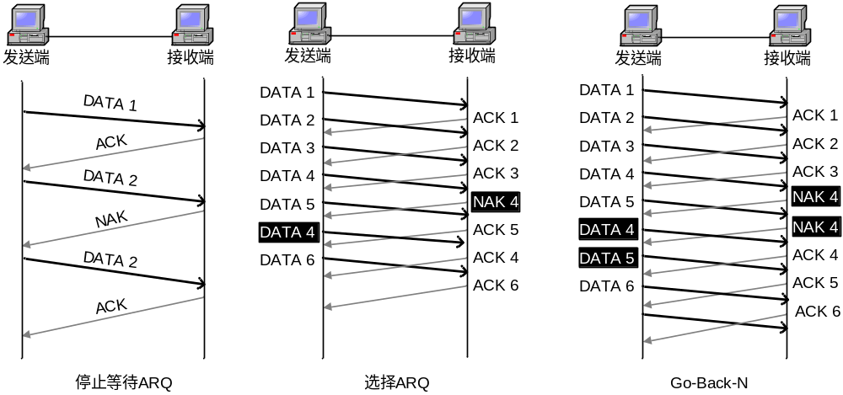

选择ARQ与Go-Back-N的比较
- 采用选择ARQ方式时，由于接收到的数据帧有可能是乱序的，因此，接收端必须提供足够的缓存先将每个数据帧保存下来，然后对数据帧重新排序。但由于该方式仅重发出错的数据帧，因此，信道利用率高。
- 对于Go-Back-N方式，接收到的数据帧是按顺序排列的，因而接收端不需要太多的缓存，但由于发送端要将出错数据之后的已发送数据帧重新发送，致使信道利用率相对较低。

